

**学生毕业设计**

**成 果**

**课题名称： 个人博客设计与实现**

**姓 名: 罗宇翔**

**学 号: 202015310528**

**班 级： 2005**

**专 业： 软件技术**

**院 部： 软件学院**

**指导教师： 王敏**

**2022年 9 月 01 日**

目 录

[一 设计背景 6](#_Toc17827)

[1.1课题现状 6](#_Toc4229)

[1.2课题意义 6](#_Toc28973)

[二 设计思路 7](#_Toc21885)

[2.1开发环境与工具 7](#_Toc30496)

[2.1.1文档编辑 7](#_Toc16944)

[2.1.2系统环境 7](#_Toc15884)

[2.1.3开发工具 7](#_Toc11392)

[2.1.4开发语言 8](#_Toc3958)

[2.1.5模板引擎 8](#_Toc7761)

[2.1.6开发框架 8](#_Toc17016)

[2.2技术架构 8](#_Toc15372)

[三、需求分析 10](#_Toc5233)

[3.1 系统目标 10](#_Toc11051)

[3.2 功能需求 10](#_Toc19452)

[3.2.1 首页 10](#_Toc17657)

[3.2.2 分类页面 10](#_Toc26723)

[3.2.3 标签页面 10](#_Toc12536)

[3.2.4 归档页面 10](#_Toc25837)

[3.2.5 留言板页面 10](#_Toc28001)

[3.2.6 友人帐页面 11](#_Toc16062)

[3.2.7 关于我页面 11](#_Toc17258)

[3.2.8 搜索功能 11](#_Toc24653)

[3.2.9 文章详情页面 11](#_Toc2403)

[3.2.10 后台登录 11](#_Toc19857)

[3.2.11 博客管理 11](#_Toc18088)

[3.2.12 分类管理 11](#_Toc16052)

[3.2.13 标签管理 12](#_Toc20488)

[3.2.14 留言管理 12](#_Toc1361)

[3.2.15 友人帐管理 12](#_Toc26779)

[3.3 性能要求 12](#_Toc14456)

[四、系统设计 13](#_Toc17942)

[4.1 系统功能总体设计 13](#_Toc20819)

[4.2 系统详细设计 13](#_Toc15484)

[4.2.1 搜索功能设计 13](#_Toc3540)

[4.2.2 留言功能设计 14](#_Toc29959)

[4.2.3 文章详情展示功能 14](#_Toc12967)

[4.2.4 后台登录功能 14](#_Toc20808)

[4.2.5 文章列表展示功能 15](#_Toc6996)

[4.2.6 文章添加功能 15](#_Toc1555)

[4.2.7 文章修改功能 16](#_Toc31516)

[4.2.8 文章删除功能 16](#_Toc3167)

[4.2.9 后台注销功能 16](#_Toc5872)

[4.3 系统数据库设计 17](#_Toc19939)

[4.3.1 数据库E-R图 18](#_Toc12297)

[4.3.2数据库逻辑模型图 19](#_Toc5068)

[4.3.3数据库物理模型图 20](#_Toc11343)

[4.3.4数据库各表字段说明 20](#_Toc12300)

[五、系统实现 22](#_Toc13048)

[5.1 首页实现 22](#_Toc24063)

[5.2 分类页面实现 23](#_Toc26362)

[5.3 标签页面实现 24](#_Toc32136)

[5.4 归档页面实现 24](#_Toc30286)

[5.5 留言板页面实现 25](#_Toc9175)

[5.6 友人帐页面实现 25](#_Toc11290)

[5.7 关于我页面实现 26](#_Toc5991)

[5.8 搜索功能实现 26](#_Toc25903)

[5.9 文章详情页面实现 27](#_Toc14592)

[5.10 后台登录页面实现 29](#_Toc388)

[5.11 博客管理页面实现 30](#_Toc10690)

[5.12 博客管理新增页面实现 31](#_Toc668)

[5.13 分类管理页面实现 32](#_Toc15999)

[5.14 标签管理页面实现 32](#_Toc17906)

[5.15 留言管理页面实现 33](#_Toc4849)

[5.16 友人帐管理页面实现 33](#_Toc990)

[六、系统测试 35](#_Toc25483)

[6.1 搜索功能测试 35](#_Toc16019)

[6.1.1 搜索功能测试用例设计 35](#_Toc19197)

[6.1.2 搜索功能测试过程 35](#_Toc27176)

[6.2 留言功能测试 35](#_Toc10399)

[6.2.1 留言功能测试用例设计 35](#_Toc7623)

[6.2.2 留言功能测试过程 35](#_Toc24408)

[6.3 后台登录功能测试 36](#_Toc24440)

[6.3.1 后台登录功能测试用例设计 36](#_Toc22733)

[6.3.2 后台登录功能测试过程 36](#_Toc26403)

[6.4 博客管理测试 36](#_Toc22220)

[6.4.1 博客管理测试用例设计 36](#_Toc23230)

[6.4.2 博客管理测试过程 36](#_Toc11605)

[6.5 博客新增测试 37](#_Toc21692)

[6.5.1 博客新增测试用例设计 37](#_Toc4530)

[6.5.2 博客新增测试过程 37](#_Toc20288)

[6.6 博客修改测试 37](#_Toc20342)

[6.6.1 博客修改测试用例设计 37](#_Toc8610)

[6.6.2 博客修改测试过程 38](#_Toc31332)

[6.7 注销功能测试 38](#_Toc27453)

[6.7.1 注销功能测试用例设计 38](#_Toc11396)

[6.7.2 注销功能测试过程 38](#_Toc23978)

[七、总结 39](#_Toc6645)

[参考文献 39](#_Toc10704)

[附 录 40](#_Toc20539)

[用户业务接口 40](#_Toc11889)

[博客业务接口 40](#_Toc25887)

[分类业务接口 42](#_Toc15384)

[标签业务接口 43](#_Toc14675)

[留言业务接口 44](#_Toc8605)

[友人帐业务接口 45](#_Toc21884)

[登录登出功能实现代码 46](#_Toc3478)

[博客管理实现代码 47](#_Toc23636)

# 一 设计背景

## 1.1课题现状

互联网，把遥不可及的距离变得近在咫尺，把纷繁复杂的事务变得迎刃而解，给我们带来便利也带来烦恼。我们每天都从互联网获取到各种各样的信息，也需要适应各种原本按部就班的轨迹，更需要改变可能改变的轨迹线路。可能每天醒来或者一条推送文章提醒，有可能与我们无关，有可能被迫需要改变。

原来风靡中国互联网的博客，无论是个人独立博客，还是第三方博客，都受人追捧，一时间以拥有属于自己的博客为荣，而这几年我们看到百度空间、博客大巴、MSN Spaces相继关闭，也看到即便存活也慢慢被淡忘的新浪博客、搜狐博客、网易博客，其实这几年我们也看到由于微博、微信、自媒体的兴起，原来长文博客平台，包括个人博客都陆续无人问津，即便有人去使用，较多的也被用来同步宣传或者广告营销用途，并没有较多用于早期的认真创作分享。这可能是时代固有的产品替换更替，也可能是互联网时代

本应该有的规律。

在快餐信息时代，很多人更喜欢一张图，一个短视频，几个简单的文字随手转发朋友圈以示存在感，肯定大部分人没有较多的时间或者专业写作人员的能力写长文。同样，也在于互联网产品的同质性，导致用户群分散，商家平台也没有更多的精力维护。

从目前来看，即便有自媒体、短视频，以及社交平台，但是博客的优势还是有的，包括简书其实也算是博客平台的类型发展还不错，有值得阅读的文章，包括我们也可以看到一些优秀独立的个人博客仍旧没有放弃，博客肯定有他存在的道理，即便是在快餐信息时代，他肯定也会以自己的形式生存。

## 1.2课题意义

个人博客可以作为一个见证，它既可以见证过去也可以见证未来，看自己以前的文章，可以回顾自己的成长，就算是黑历史，也可以和现在的我打个照面，看看自己的改变，目前正在写的博文也将是未来我的“参考历史”，给自己留下一个悬念，期待一下现在的自己和未来的自己又会有怎样的不同。博客可以作为一个时间的媒介，它可以历尽沧海仍不变，供它的主人来了解其本身。

所以，个人博客从来不是写给别人看的。我拥有自己的三观，却从未去打量过自己；看多了别人的思想，却从未想过表达自己。从开始建博客到现在，我饶了一大圈，终于又回到了自己身上：个人博客是写给自己的。

个人博客如同自己的一座花园，里面种的都是自己丰硕的思维花朵，只为自己欣赏，不为追求别人的褒扬之词，即便如此，当有人路过时，我还是希望他能说一句：“嘿，你的花真漂亮。”

# 二 设计思路

## 2.1开发环境与工具

### 2.1.1文档编辑

WPS Office办公软件，可以实现办公软件最常用的文字、表格、演示，PDF阅读等多种功能，我使用版本是11.1.0.10009。

ProcessOn 在线绘图工具，免费在线绘制流程图、思维导图

IBM Rational Rose 绘图工具，IBM公司的一款优秀的绘图工具，我使用的版本是7.0.0.0。

### 2.1.2系统环境

Tomcat服务器，Apache公司的轻型服务器，我使用的版本是9.0.62。

jdk，SUN公司提供的Java开发工具包，它为Java程序开发提供了编译和运行环境，所有的Java程序的编写都依赖于它，我使用的版本是1.8。

MySql数据库，属于 Oracle 旗下的一个**关系型数据库管理系统，我使用的版本是8.0.25。**

**Druid连接池，它是阿里巴巴开源的数据库连接池项目。Druid连接池为监控而生，内置强大的监控功能，监控特性不影响性能。功能强大，能防SQL注入，内置Loging能诊断Hack应用行为，我使用的版本是1.2.8。**

### 2.1.3开发工具

IntelliJ IDEA，是JetBrains公司的一款目前为止最好用的Java开发工具，没有之一，我使用的版本是2021.1.3。

Navicat Premium数据库管理工具，它可以让你更加方便的管理你的数据库，我使用的版本是11.0.10。

Maven，它是Apache旗下的一款基于 Java 平台的项目管理和整合工具，我使用的版本是3.8.4。

### 2.1.4开发语言

Java、HTML5、CSS、JavaScript、JQuery

### 2.1.5模板引擎

Thymeleaf是一款用于渲染XML/XHTML/HTML5内容的模板引擎，类似JSP，Velocity，FreeMaker等，它也可以轻易的与Spring MVC等Web框架进行集成作为Web应用的模板引擎。与其它模板引擎相比， Thymeleaf最大的特点是能够直接在浏览器中打开并正确显示模板页面，而不需要启动整个Web应用，我使用的版本是3.0.15。

### 2.1.6开发框架

Spring，它是 一个轻量级Java开发框架，解决了企业级应用开发的业务逻辑层和其他各层的耦合问题，我使用的版本是5.3.19。

Spring MVC，它是一种**基于Java的实现MVC设计模型的请求驱动类型的轻量级Web框架**，属于SpringFrameWork的后续产品，我使用的版本是5.3.19。

MyBatis-Plus（简称 MP），它是一个 MyBatis的增强工具，在 MyBatis 的基础上只做增强不做改变，为简化开发、提高效率而生，我使用的版本是3.5.1。

Spring Boot，它是用来简化Spring应用的创建、运行、调试、部署等。使用Spring Boot可以做到专注于Spring应用的开发，而无需过多关注XML的配置，我使用的版本是2.6.7。

Senmantic UI，它是一款语义化的UI框架，代码可读性与可理解性很强，界面简洁美观，与bootstrap风格接近，基于jquery，适用响应式布局，提供一些基本模板，兼容Firefox、Chrome、safari,IE 10+等浏览器，我使用的版本是2.4.2。

## 2.2技术架构

本项目分为三个部分，视图层、业务层和数据库层。

视图层使用SemanticUI框架编写，适用于各大主流浏览器的使用；

业务层使用Spring、SpringMVC、MybatisPlus、SpringBoot框架编写，分为controller（控制层），service（实现层）和dao（数据库连接层）；

数据库使用了Mysql数据库存储数据。

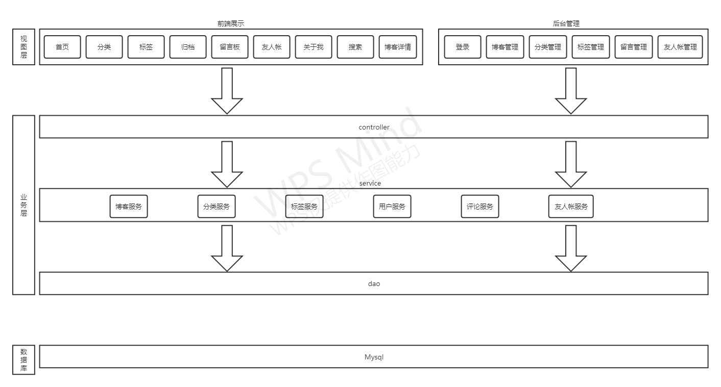

图2-1 技术架构图

# 三、需求分析

## 3.1 系统目标

本项目分为前端展示和后台管理，前端展示包含首页、分类页面、标签页面、归档页面、留言板页面、友人帐页面、关于我页面、搜索功能、文章详情页面，后台管理包含后台登录、博客管理、分类管理、标签管理、留言管理、友人帐管理。

## 3.2 功能需求

### 3.2.1 首页

1. 展示所有文章
2. 展示拥有文章最多的5个分类
3. 展示拥有文章最多的7个标签
4. 展示最新的3篇文章
5. 展示我的好友码

### 3.2.2 分类页面

1. 展示所有分类和该分类下的文章数量
2. 根据分类展示该分类下的所有文章

### 3.2.3 标签页面

1. 展示所有标签和该标签下的文章数量
2. 根据标签展示该标签下的所有文章

### 3.2.4 归档页面

1. 根据文章发布年份展示文章

### 3.2.5 留言板页面

1. 展示留言板的所有留言
2. 在留言板留言

### 3.2.6 友人帐页面

1. 展示友人帐申请规则
2. 展示所有友链

### 3.2.7 关于我页面

1. 展示我的一些个人信息

### 3.2.8 搜索功能

1. 根据文章标题和文章内容搜索文章

### 3.2.9 文章详情页面

1. 展示文章的发布时间和浏览量
2. 展示封面、我的头像和我的昵称
3. 展示该文章的分类和标签
4. 展示标题和文章内容
5. 展示转载申明
6. 赞赏我
7. 展示留言
8. 根据小标题展示目录并可以跳转
9. 快速到留言区和顶部
10. 展示文章二维码，扫描可以查看文章标题和内容

### 3.2.10 后台登录

1. 我可以输入用户名和密码进入后台管理

### 3.2.11 博客管理

1. 展示所有文章
2. 新增文章
3. 修改文章
4. 删除文章

### 3.2.12 分类管理

1. 展示所有分类
2. 新增分类
3. 修改分类
4. 删除分类

### 3.2.13 标签管理

1. 展示所有标签
2. 新增标签
3. 修改标签
4. 删除标签

### 3.2.14 留言管理

1. 展示所有留言
2. 删除留言

### 3.2.15 友人帐管理

1. 展示所有友链
2. 新增友链
3. 修改友链
4. 删除友链

## 3.3 性能要求

系统运行正常，页面清晰整洁，美观大方，pc端和移动端具有一定的兼容性

系统功基本具备，有一定的容错率

响应速度快，最大延时不能超过7s，无明显卡顿

单台服务器，系统可以同时支持100-200位用户对网站的访问。

# 四、系统设计

## 4.1 系统功能总体设计

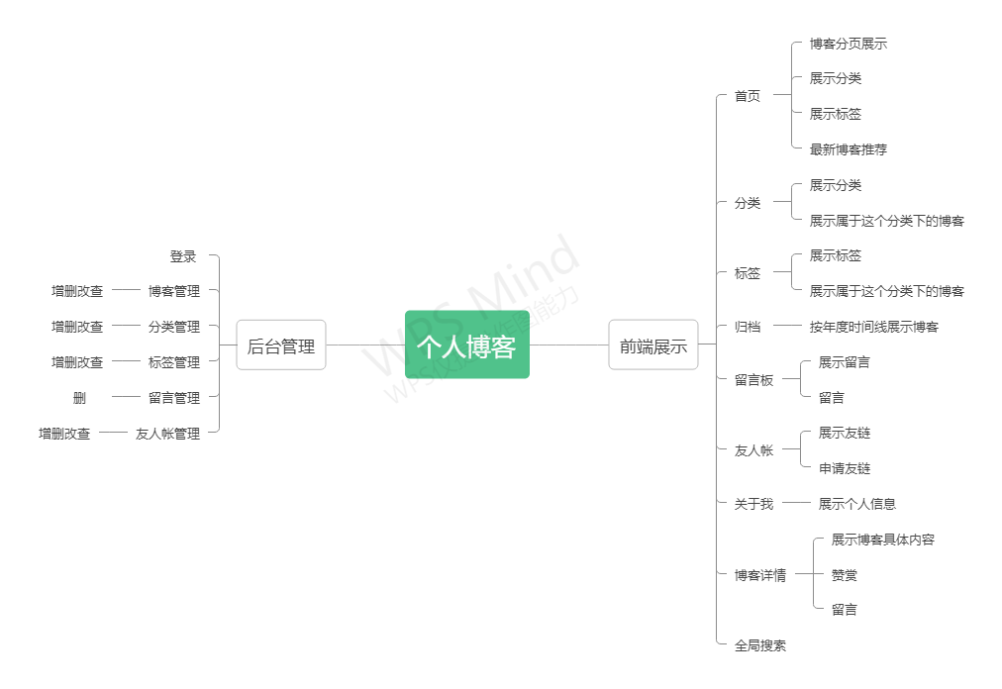

图4-1系统功能总体模块图

## 4.2 系统详细设计

### 4.2.1 搜索功能设计

* 1. 功能流程图

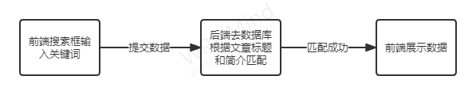

图4-2搜索功能流程图

* 1. 功能描述

访客在搜索框输入关键词后按下Enter将关键词提交到后端，后端接收到String类型的数据，然后去数据库的t\_blog表中根据title字段和description字段进行匹配，再将匹配到的数据存入List集合中返回前端，再由前端展示数据给访客。

### 4.2.2 留言功能设计

1. 功能流程图

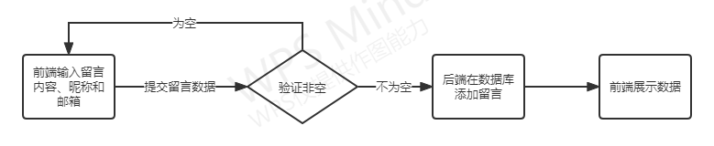

图4-3 留言功能流程图

1. 功能描述

访客可以在文章详情或留言板留言，需要输入留言内容、昵称和邮箱，三项内容都不能为空，点击留言将数据发送到后端，后端会在数据库的t\_comment表添加该数据，再将所有留言存入List发送给前端，前端再展示数据。

### 4.2.3 文章详情展示功能

1. 功能流程图

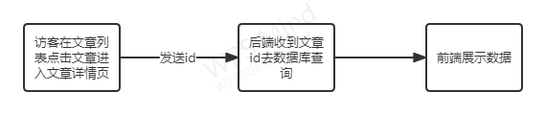

图4-4文章详情展示功能流程图

1. 功能描述

访客在文章列表点击某篇文章将该文章的id发送给后端，后端去数据库的t\_blog表根据id查询文章数据再将数据存入Blog对象发送给前端，前端展示数据。

### 4.2.4 后台登录功能

1. 功能流程图

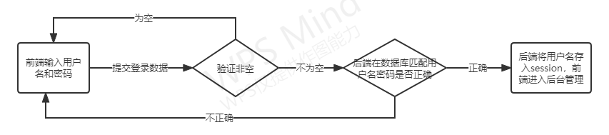

图4-5后台登录功能流程图

1. 功能描述

我可以在后台登录页面登录进入后台管理页面，在后台登录界面输入用户名和密码，用户名和密码不能为空，点击登录将数据发送到后端，后端会去数据库的t\_user表中查询用户名和密码是否正确，如果正确则会将用户名存入session并进入后台管理页面。

### 4.2.5 文章列表展示功能

1. 功能流程图

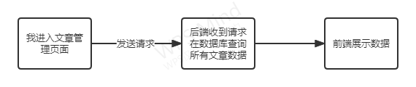

图4-6文章列表展示功能流程图

1. 功能描述

在后台管理页面点击博客进入文章管理页面向后端发送请求，后端收到请求去数据库的t\_blog表中查询所有的文章，将查询到的数据存入List发送给前端，前端再展示数据。

### 4.2.6 文章添加功能

1. 功能流程图

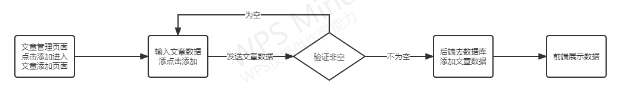

图 4-7文章添加功能流程图

1. 功能描述

我可以在文章管理页面点击添加进入文章添加页面，输入文章数据，所有数据都不能为空，点击添加将数据发送给后端，后端收到数据去数据库的t\_blog表添加该文章数据，再将数据存入List发送给前端，前端再展示数据。

### 4.2.7 文章修改功能

1. 功能流程图

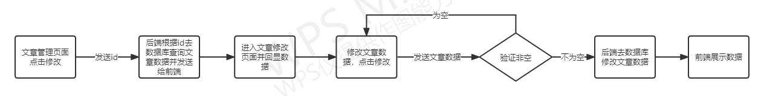

图 4-8文章修改功能流程图

1. 功能描述

我可以在文章管理页面点击修改将文章id发送给后端，后端去数据库的t\_blog表根据id查询文章，再将文章数据存入Blog对象发送给前端，前端进入文章修改页面并回显所有文章数据，再修改文章数据，所有数据都不能为空，点击修改将数据发送给后端，后端收到数据去数据库的t\_blog表修改该文章数据，再将数据存入List发送给前端，前端再展示数据。

### 4.2.8 文章删除功能

1. 功能流程图

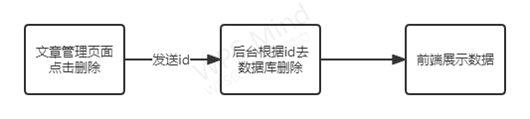

图 4-9文章删除功能流程图

1. 功能描述

我可以在文章管理页面点击删除将文章id发送给后端，后端去数据库的t\_blog表根据id删除文章，再查询所有文章数据存入List发给前端，前端再展示数据。

### 4.2.9 后台注销功能

1. 功能流程图

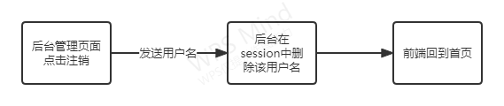

图 4-10 后台注销功能流程图

1. 功能描述

我可以在后台管理页面点击注销将用户名发送给后端，后端去session中删除该用户名，前端回到首页。

## 4.3 系统数据库设计

个人博客使用面向对象设计思想进行设计，数据库使用ORM（对象-关系数据库映射）方法进行数据设计和数据关系管理，此处详细介绍数据库的各个表结构。

### 4.3.1 数据库E-R图

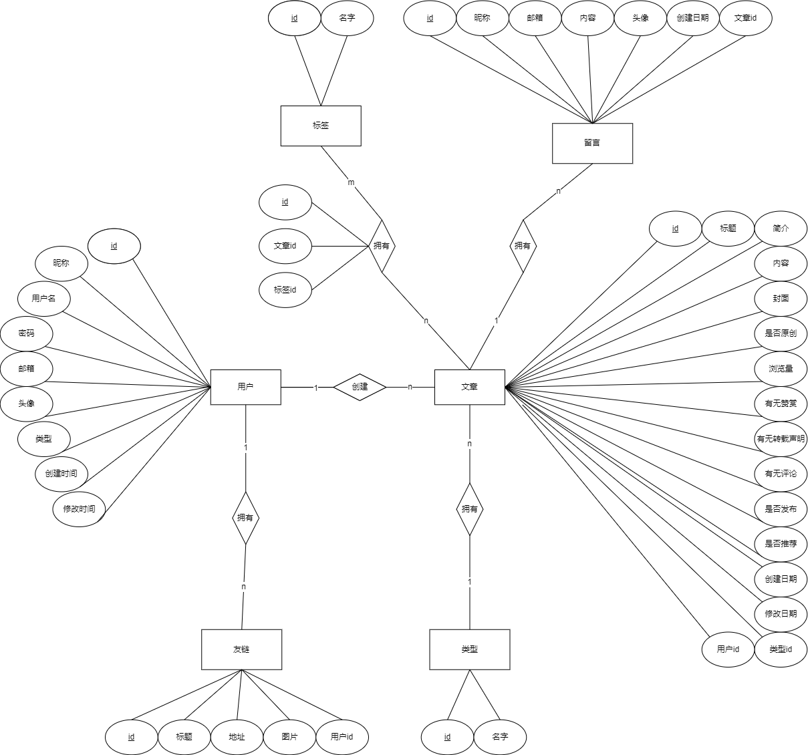

图4-11 E-R图

### 4.3.2数据库逻辑模型图

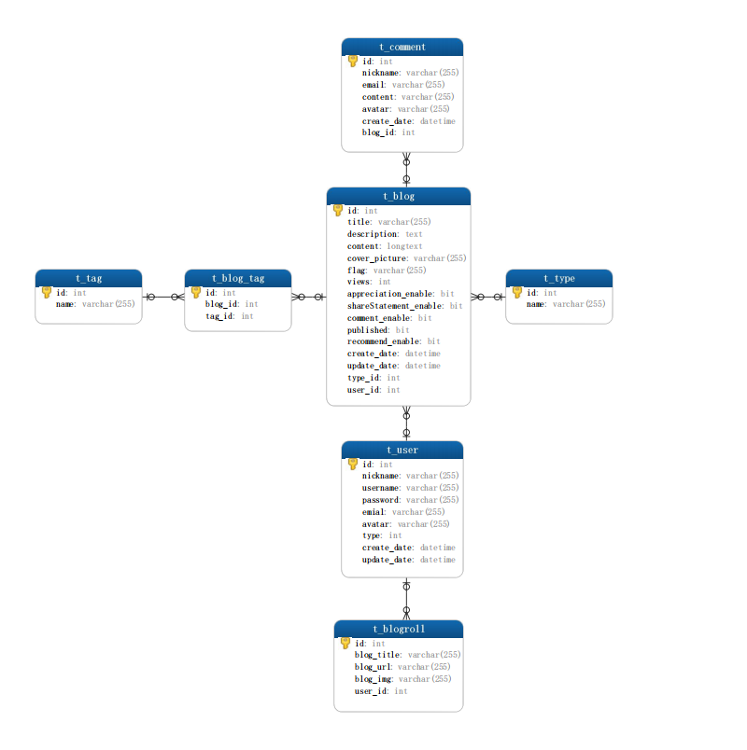

图4-12 数据库逻辑模型图

### 4.3.3数据库物理模型图

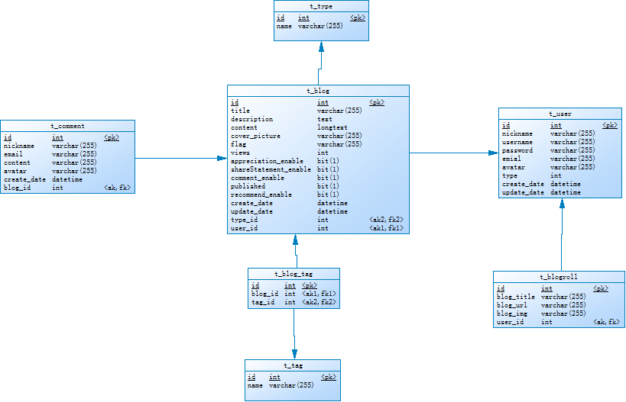

图4-13 数据库物理模型图

### 4.3.4数据库各表字段说明

表4-1 用户信息表(t\_user)

|  |  |  |  |  |  |
| --- | --- | --- | --- | --- | --- |
| 字段名 | 类型 | 长度 | 是否为主键 | 可否为空 | 说明 |
| id | int | 0 | 是 | 否 | 用户id |
| nickname | varchar | 255 | 否 | 否 | 昵称 |
| username | varchar | 255 | 否 | 否 | 用户名 |
| password | varchar | 255 | 否 | 否 | 密码 |
| email | varchar | 255 | 否 | 否 | 邮箱 |
| avatar | varchar | 255 | 否 | 否 | 头像 |
| type | int | 0 | 否 | 是 | 类别 |
| create\_date | datetime | 0 | 否 | 是 | 创建时间 |
| update\_date | datetime | 0 | 否 | 是 | 修改时间 |

表4-2 博客信息表(t\_blog)

|  |  |  |  |  |  |
| --- | --- | --- | --- | --- | --- |
| 字段名 | 类型 | 长度 | 是否为主键 | 可否为空 | 说明 |
| id | int | 0 | 是 | 否 | 博客id |
| title | varchar | 255 | 否 | 是 | 标题 |
| description | varchar | 255 | 否 | 是 | 简介 |
| content | varchar | 255 | 否 | 是 | 内容 |
| cover\_picture | varchar | 255 | 否 | 是 | 销售量 |
| flag | varchar | 255 | 否 | 否 | 是否原创 |
| views | int | 0 | 否 | 是 | 浏览量 |
| appreciation\_enable | bit | 1 | 否 | 否 | 有无赞赏 |
| shareStatement\_enable | bit | 1 | 否 | 否 | 有无转载声明 |
| comment\_enable | bit | 1 | 否 | 否 | 有无留言 |
| published | bit | 1 | 否 | 否 | 是否发布 |
| recommend\_enable | bit | 1 | 否 | 否 | 是否推荐 |
| create\_date | datetime | 0 | 否 | 是 | 创建时间 |
| update\_date | datetime | 0 | 否 | 是 | 修改时间 |
| type\_id | int | 0 | 否 | 否 | 类型id |
| user\_id | int | 0 | 否 | 是 | 用户id |

表4-3 类型信息表(t\_type)

|  |  |  |  |  |  |
| --- | --- | --- | --- | --- | --- |
| 字段名 | 类型 | 长度 | 是否为主键 | 可否为空 | 说明 |
| id | int | 0 | 是 | 否 | 类型id |
| name | varchar | 255 | 否 | 否 | 名称 |

表4-4 标签信息表(t\_tag)

|  |  |  |  |  |  |
| --- | --- | --- | --- | --- | --- |
| 字段名 | 类型 | 长度 | 是否为主键 | 可否为空 | 说明 |
| id | int | 0 | 是 | 否 | 标签id |
| name | varchar | 255 | 否 | 否 | 名称 |

表4-5 博客标签中间表(t\_blog\_tag)

|  |  |  |  |  |  |
| --- | --- | --- | --- | --- | --- |
| 字段名 | 类型 | 长度 | 是否为主键 | 可否为空 | 说明 |
| id | int | 0 | 是 | 否 | id |
| blog\_id | int | 0 | 否 | 否 | 博客id |
| tag\_id | int | 0 | 否 | 否 | 标签id |

表4-6 留言信息表(t\_comment)

|  |  |  |  |  |  |
| --- | --- | --- | --- | --- | --- |
| 字段名 | 类型 | 长度 | 是否为主键 | 可否为空 | 说明 |
| id | int | 0 | 是 | 否 | 留言id |
| nickname | varchar | 255 | 否 | 否 | 昵称 |
| email | varchar | 255 | 否 | 否 | 邮箱 |
| content | varchar | 255 | 否 | 否 | 内容 |
| avatar | varchar | 255 | 否 | 是 | 头像 |
| create\_date | datetime | 0 | 否 | 是 | 创建时间 |
| blog\_id | int | 0 | 否 | 否 | 博客id |

表4-7 友人帐信息表(t\_blogroll)

|  |  |  |  |  |  |
| --- | --- | --- | --- | --- | --- |
| 字段名 | 类型 | 长度 | 是否为主键 | 可否为空 | 说明 |
| id | int | 0 | 是 | 否 | 友链id |
| blog\_title | varchar | 255 | 否 | 否 | 友链标题 |
| blog\_url | varchar | 255 | 否 | 否 | 友链地址 |
| blog\_img | varchar | 255 | 否 | 否 | 友链图片 |
| create\_date | datetime | 0 | 否 | 是 | 创建时间 |
| update\_date | datetime | 0 | 否 | 是 | 修改时间 |
| user\_id | int | 0 | 否 | 是 | 用户id |

# 五、系统实现

## 5.1 首页实现

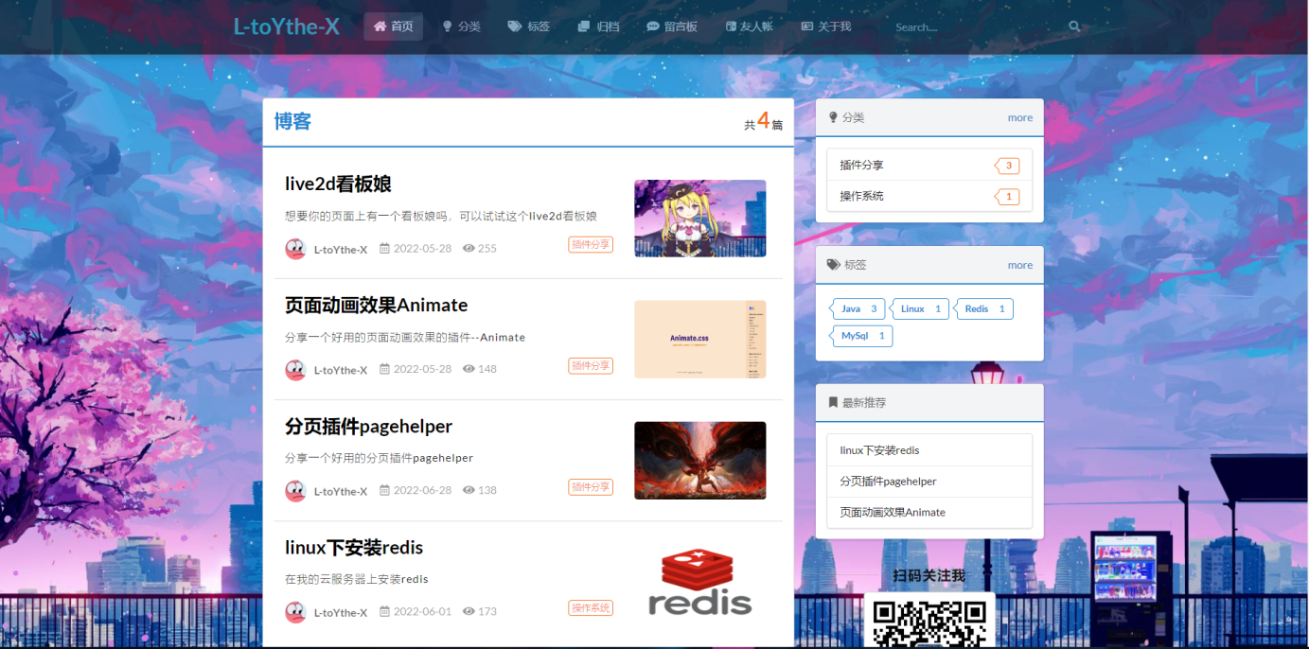

图 5-1 首页图片

页面说明：

这个页面主要是个人博客的首页，访客进入个人博客，直接显示本页面，该页面左侧展示所有的文章，右侧展示拥有文章最多的5个分类、拥有文章最多的7个标签、最新的3篇文章和我的好友码。

## 5.2 分类页面实现

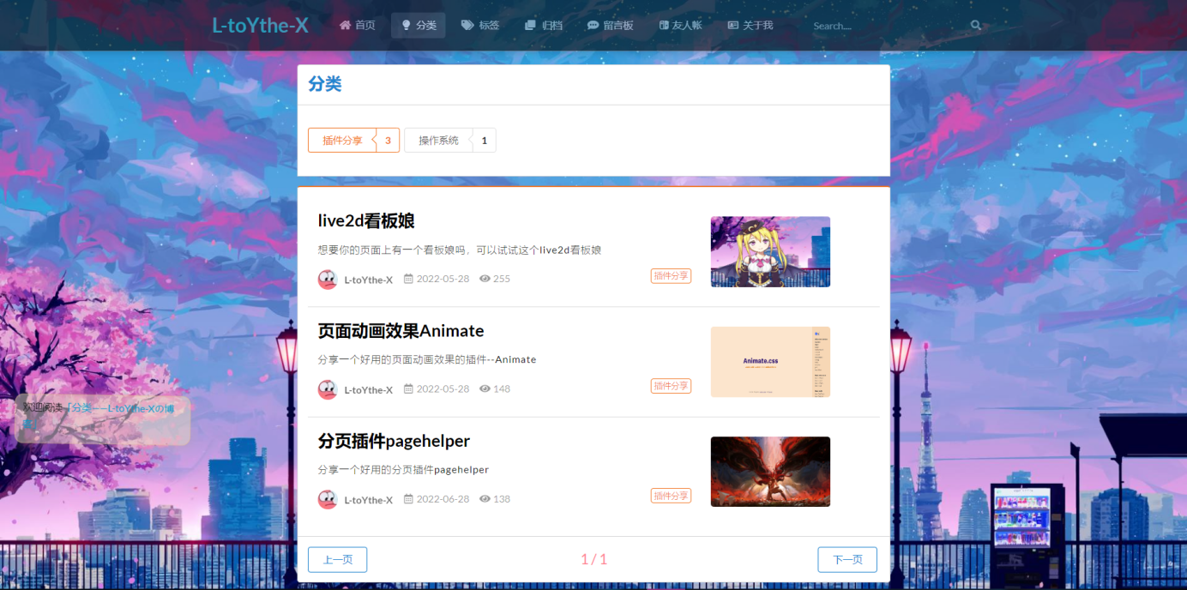

图 5-2 分类页面图片

页面说明：

当访客点击导航栏的分类时会跳转到该页面，该页面上半部分展示所有分类和该分类下的文章数量，下半部分是根据分类展示该分类下的所有文章。

## 5.3 标签页面实现

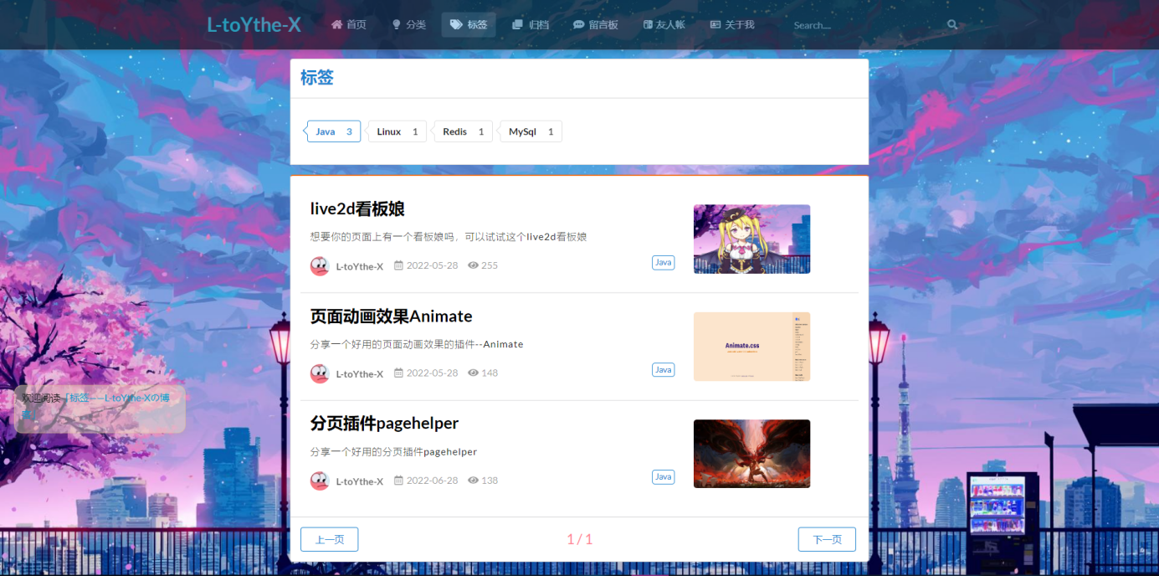

图5-3 标签页面图片

页面说明：

当访客点击导航栏的标签时会跳转到该页面，该页面上半部分展示所有标签和该标签下的文章数量，下半部分是根据标签展示该标签下的所有文章。

## 5.4 归档页面实现

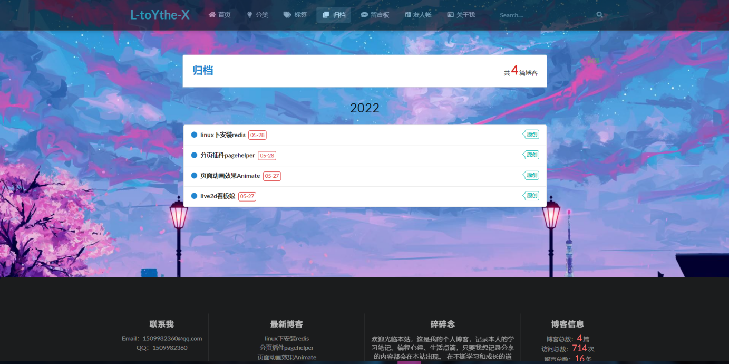

图5-4 归档页面图片

页面说明：

当访客点击导航栏的归档时会跳转到该页面，该页面上半部分展示所有文章数量，下半部分是根据文章发布年份展示文章信息。

## 5.5 留言板页面实现

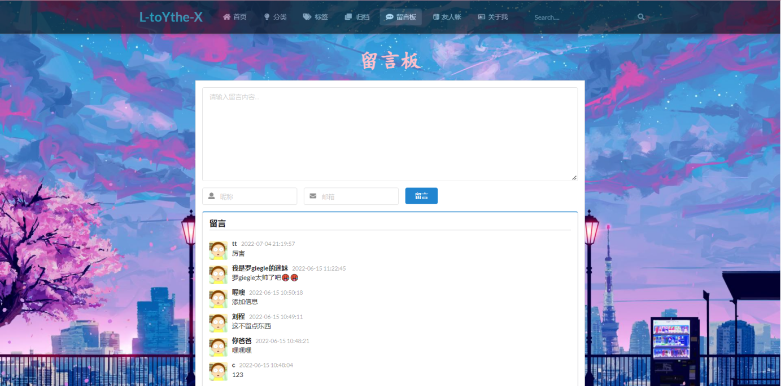

图5-5 留言板页面图片

页面说明：

当访客点击导航栏的留言板时会跳转到该页面，该页面上半部分是访客的留言框，下半部分是所有的留言信息。

## 5.6 友人帐页面实现

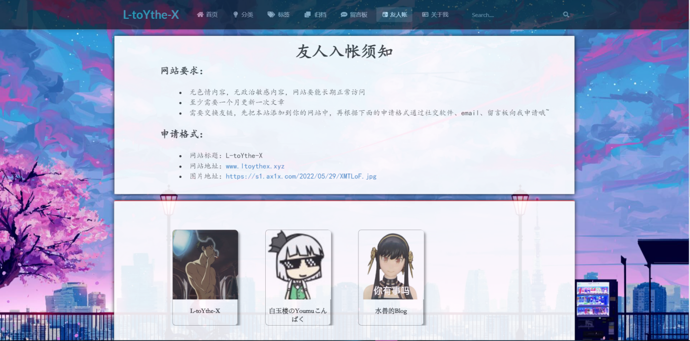

图5-6 友人帐页面图片

页面说明：

当访客点击导航栏的友人帐时会跳转到该页面，该页面上半部分是向我申请友链的规则，下半部分是所有的友链信息。

## 5.7 关于我页面实现

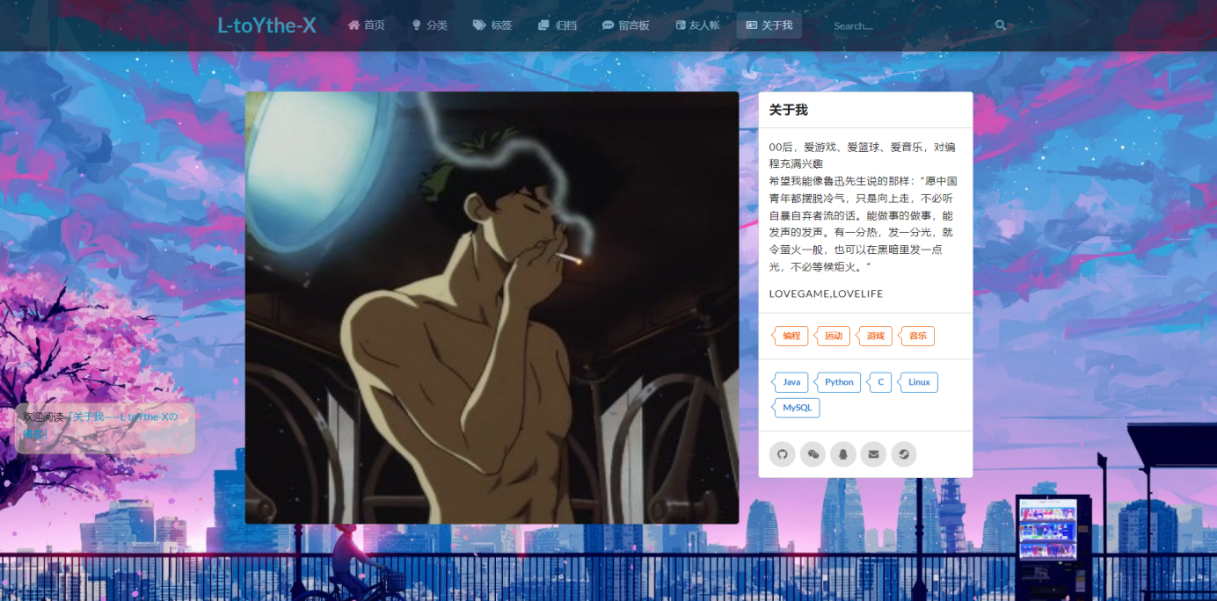

图5-7 关于我页面图片

页面说明：

当访客点击导航栏的关于我时会跳转到该页面，该页面是用于展示我的相关信息。

## 5.8 搜索功能实现



图5-8-1 搜索功能图片

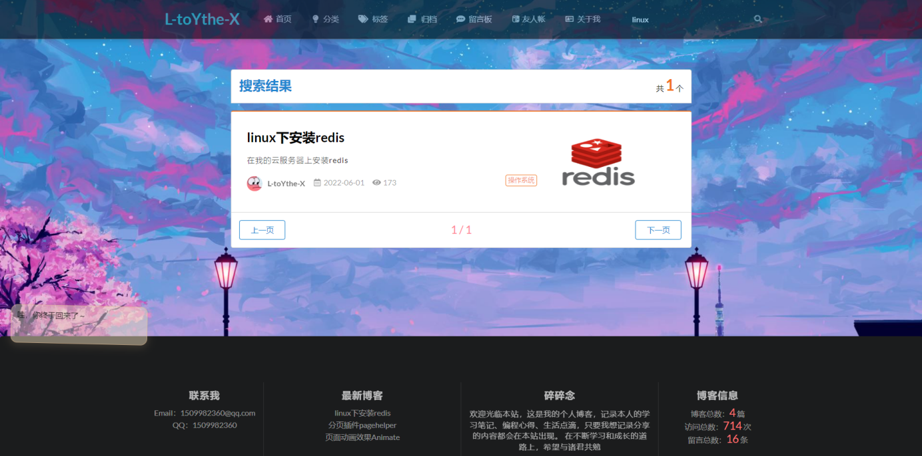

图5-8-2 搜索功能图片

功能说明：

访客在导航栏的搜索框输入关键字按下Enter键后，就可以根据关键字搜索相关文章展示在搜索结果页面。

## 5.9 文章详情页面实现

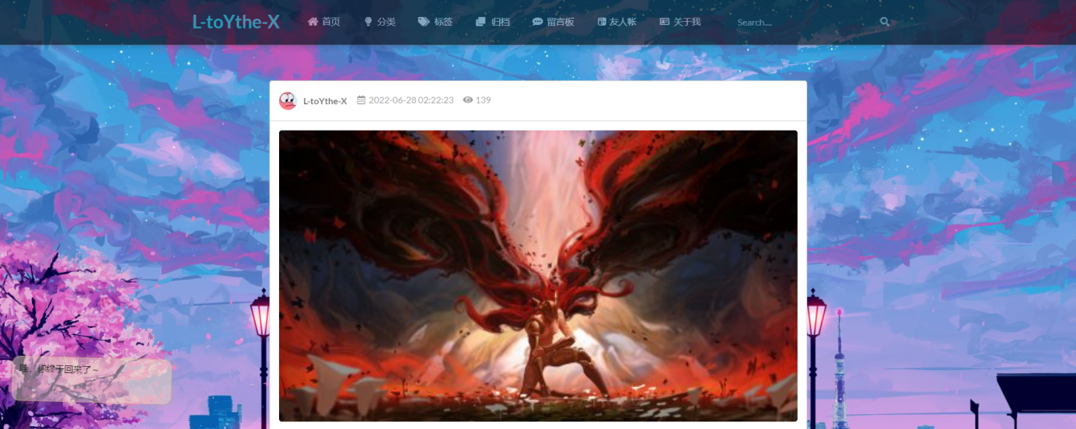

图5-9-1 文章详情页面图片

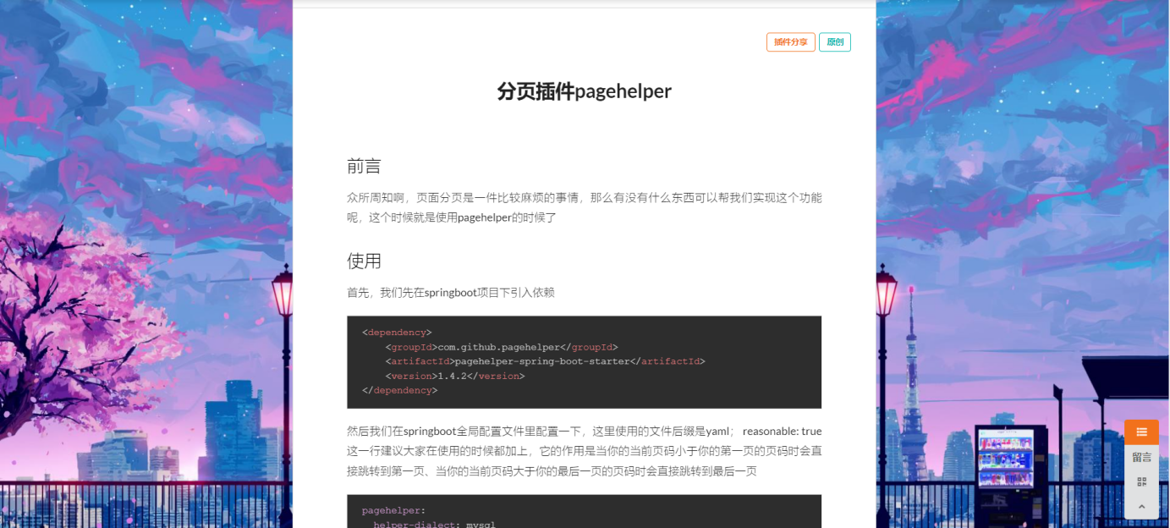

图5-9-2 文章详情页面图片

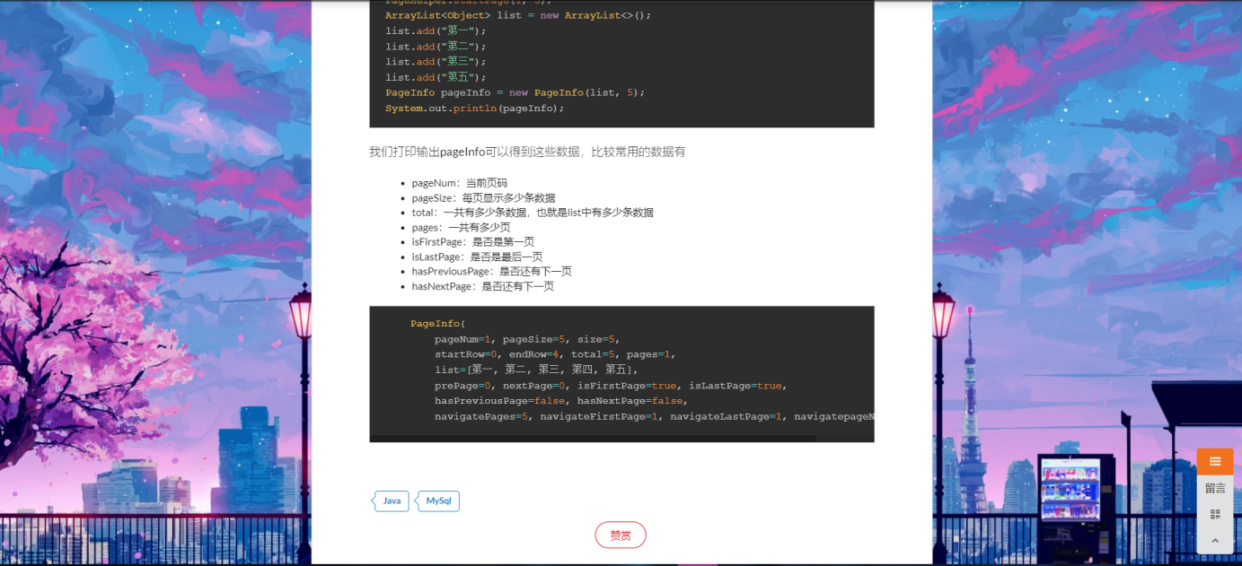

图5-9-3 文章详情页面图片

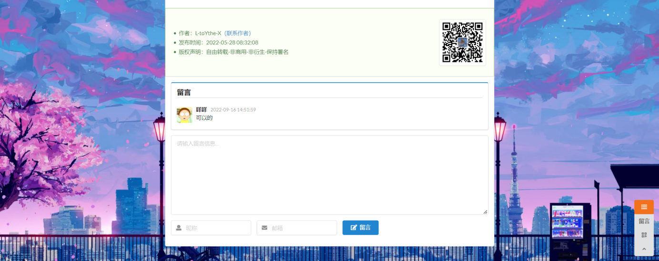

图5-9-4 文章详情页面图片

页面说明：

访客点击该文章进入该文章的详情页面，图5-9-1展示我的头像、昵称、发布时间、浏览量和封面，图5-9-2和图5-9-3展示文章标题、分类、是否原创、内容、标签和赞赏按钮，图5-9-4展示转载声明、该文章下的所有留言和留言框，图5-9-2至图5-9-4的右下角是文章详情的工具栏，第一个按钮是根据文章内容的标题生成并展示可以跳转的目录，第二个按钮是快速移动至留言区，第三个按钮是生成一个二维码，可以扫码观看该文章详情，第四个按钮是快速回到顶部。

## 5.10 后台登录页面实现

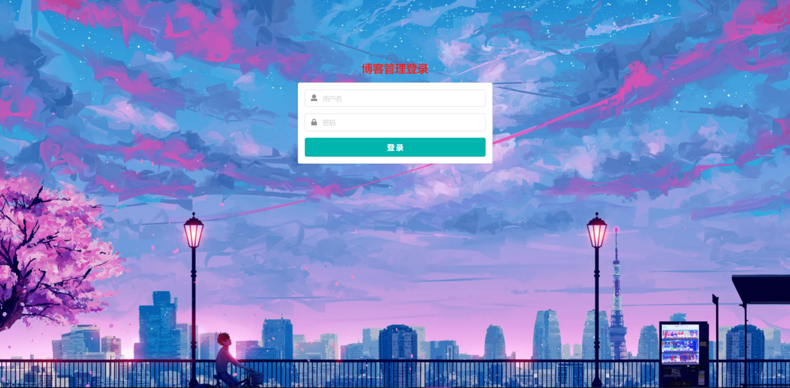

图5-10 后台登录页面图片

页面说明：

如果想要进入个人博客的后台管理页面就需要在该页面登录，用户名和密码正确即可进入后台管理页面。

## 5.11 博客管理页面实现

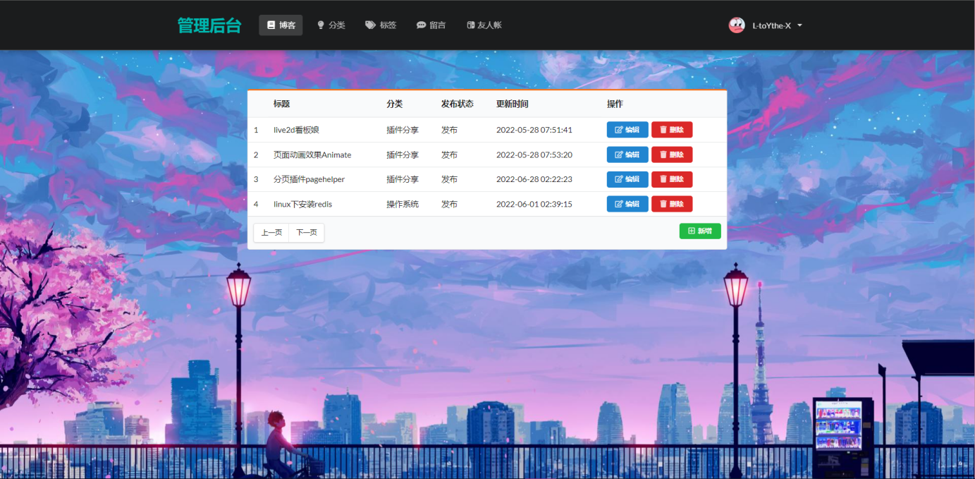

图5-11 博客管理页面图片

页面说明：

点击导航栏的博客跳转到该页面，该页面用于实现文章的增、删、改、查。

## 5.12 博客管理新增页面实现

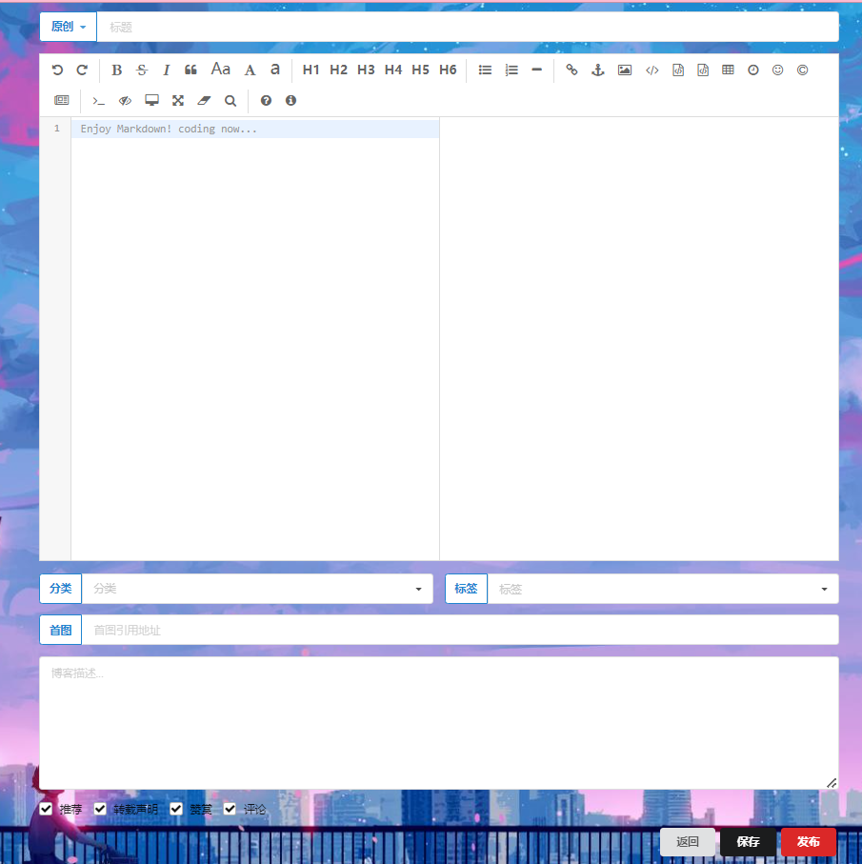

图5-12 博客管理新增页面图片

页面说明：

博客管理页面点击新增按钮跳转到该页面，该页面用于输入文章信息实现文章新增。

## 5.13 分类管理页面实现

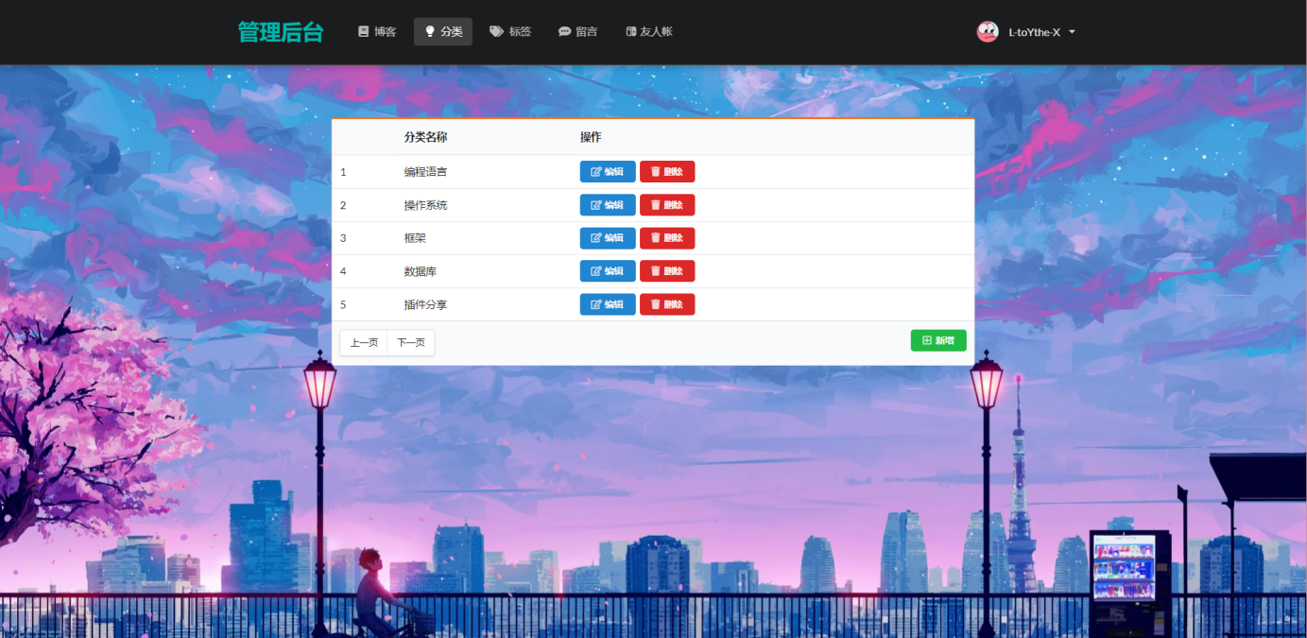

图5-13 分类管理页面图片

页面说明：

点击导航栏的分类跳转到该页面，该页面用于实现分类的增、删、改、查。

## 5.14 标签管理页面实现

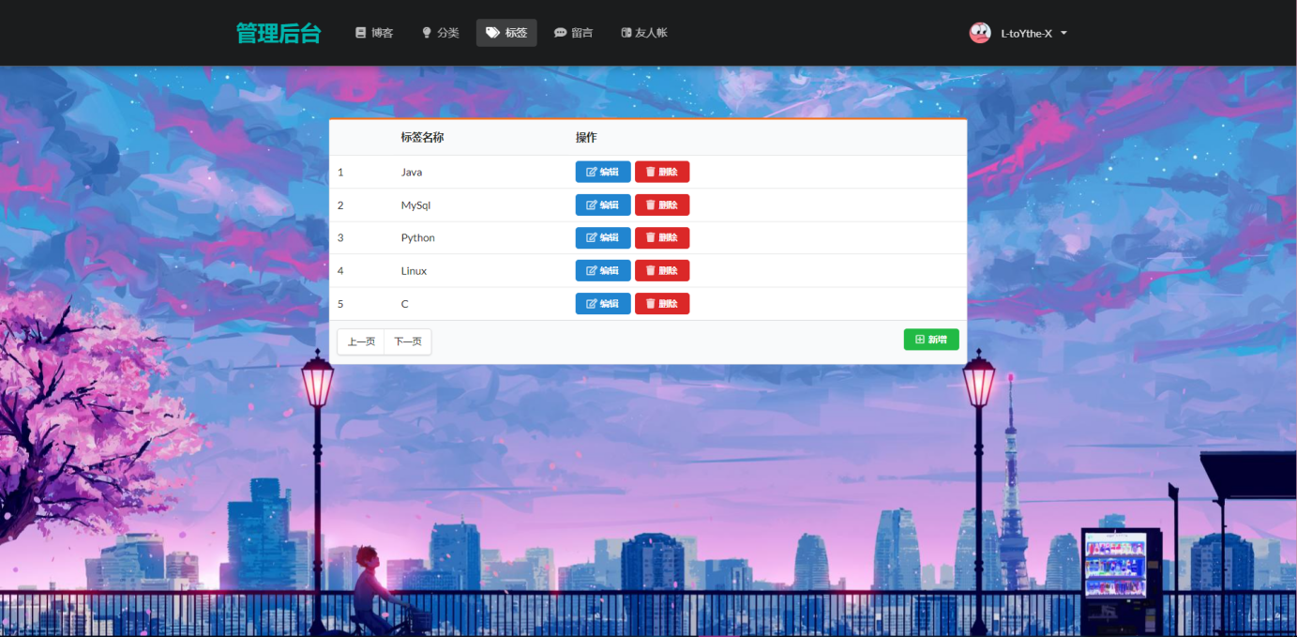

图5-14 标签管理页面图片

页面说明：

点击导航栏的标签跳转到该页面，该页面用于实现标签的增、删、改、查。

## 5.15 留言管理页面实现

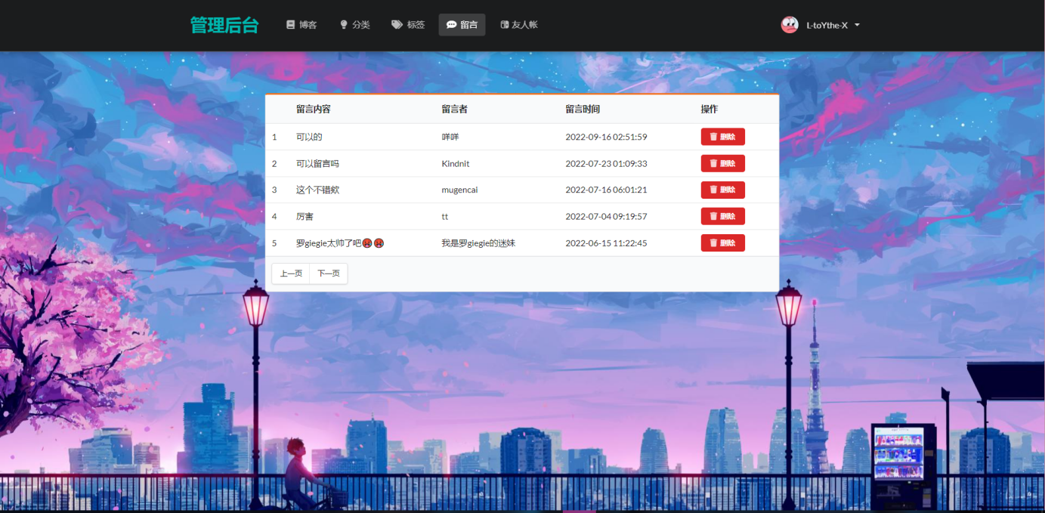

图5-15 留言管理页面图片

页面说明：

点击导航栏的留言跳转到该页面，该页面用于实现留言删除。

## 5.16 友人帐管理页面实现

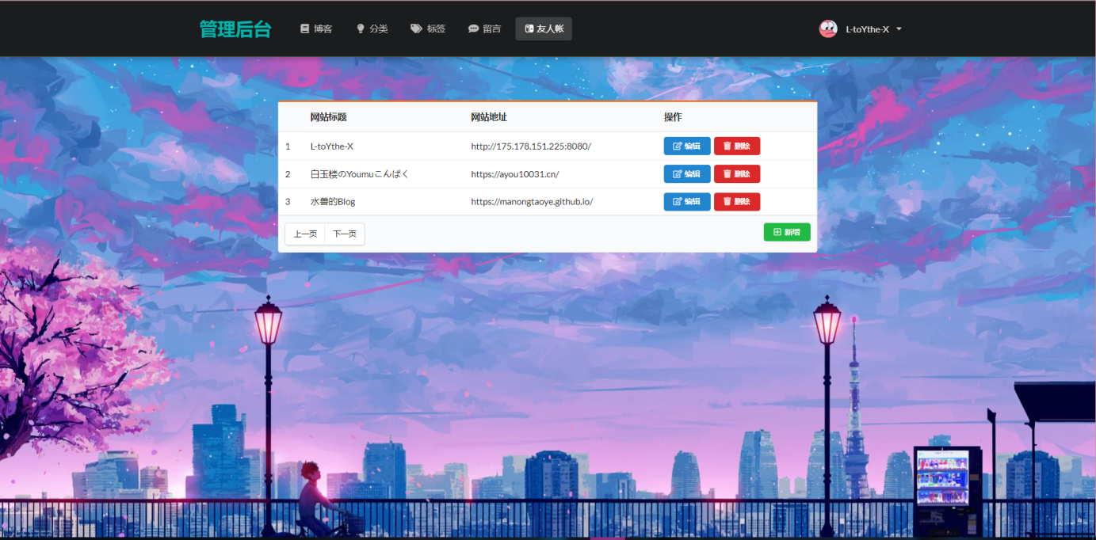

图5-16 友人帐管理页面图片

页面说明：

点击导航栏的友人帐跳转到该页面，该页面用于实现友链的增、删、改、查。

# 六、系统测试

## 6.1 搜索功能测试

### 6.1.1 搜索功能测试用例设计

表6-1 搜索功能测试用例

|  |  |
| --- | --- |
| 测试用例目标 | 对搜索功能测试 |
| 用例初始化 | 打开个人博客 |
| 测试结果评估标准 | 测试的每一个结果与预期结果一致 |

### 6.1.2 搜索功能测试过程

表6-2 搜索功能测试过程

|  |  |  |  |
| --- | --- | --- | --- |
| 编号 | 操作步骤与测试数据 | 期望结果 | 实际结果 |
| search-01 | 输入正确关键词，按下键盘Enter键 | 搜索结果页面显示相关数据 | 与期望结果一致 |
| search-02 | 输入错误关键词，按下键盘Enter键 | 搜索结果页面显示为空 | 与期望结果一致 |

## 6.2 留言功能测试

### 6.2.1 留言功能测试用例设计

表6-3 留言功能测试用例

|  |  |
| --- | --- |
| 测试用例目标 | 对留言功能测试 |
| 用例初始化 | 进入留言页面 |
| 测试结果评估标准 | 测试的每一个结果与预期结果一致 |

### 6.2.2 留言功能测试过程

表6-4 留言功能测试过程

|  |  |  |  |
| --- | --- | --- | --- |
| 编号 | 操作步骤与测试数据 | 期望结果 | 实际结果 |
| comment-01 | 输入留言内容、昵称和邮箱 | 留言成功 | 与期望结果一致 |
| comment-02 | 不输入留言内容 | 留言失败 | 与期望结果一致 |
| comment-03 | 不输入昵称 | 留言失败 | 与期望结果一致 |
| comment-04 | 不输入邮箱 | 留言失败 | 与期望结果一致 |

## 6.3 后台登录功能测试

### 6.3.1 后台登录功能测试用例设计

表6-5 后台登录功能测试用例

|  |  |
| --- | --- |
| 测试用例目标 | 对后台登录功能测试 |
| 用例初始化 | 进入后台登录页面 |
| 测试结果评估标准 | 测试的每一个结果与预期结果一致 |

### 6.3.2 后台登录功能测试过程

表6-6 后台登录功能测试过程

|  |  |  |  |
| --- | --- | --- | --- |
| 编号 | 操作步骤与测试数据 | 期望结果 | 实际结果 |
| login-01 | 输入正确的用户名和密码，点击登录 | 进入后台管理页面 | 与期望结果一致 |
| login-03 | 输入错误的用户名和密码，点击登录 | 提示用户名和密码错误 | 与期望结果一致 |
| login-03 | 用户名为空，点击登录 | 提示请输入用户名 | 与期望结果一致 |
| login-04 | 密码为空，点击登录 | 提示请输入密码 | 与期望结果一致 |

## 6.4 博客管理测试

### 6.4.1 博客管理测试用例设计

表6-7 博客管理测试用例

|  |  |
| --- | --- |
| 测试用例目标 | 对博客管理测试 |
| 用例初始化 | 进入后台管理页面 |
| 测试结果评估标准 | 测试的每一个结果与预期结果一致 |

### 6.4.2 博客管理测试过程

表6-8 博客管理测试过程

|  |  |  |  |
| --- | --- | --- | --- |
| 编号 | 操作步骤与测试数据 | 期望结果 | 实际结果 |
| blog-01 | 导航栏点击博客 | 进入博客管理页面，展示博客列表 | 与期望结果一致 |
| blog-02 | 点击新增 | 进入博客新增页面 | 与期望结果一致 |
| blog-03 | 点击修改 | 进入博客修改页面 | 与期望结果一致 |
| blog-04 | 点击删除 | 该博客被删除 | 与预期结果一致 |
| blog-05 | 点击上一页 | 进入上一页 | 与预期结果一致 |
| blog-06 | 点击下一页 | 进入下一页 | 与预期结果一致 |

## 6.5 博客新增测试

### 6.5.1 博客新增测试用例设计

表6-9 博客新增测试用例

|  |  |
| --- | --- |
| 测试用例目标 | 对博客新增功能测试 |
| 用例初始化 | 进入博客新增页面 |
| 测试结果评估标准 | 测试的每一个结果与预期结果一致 |

### 6.5.2 博客新增测试过程

表6-10 博客新增测试过程

|  |  |  |  |
| --- | --- | --- | --- |
| 编号 | 操作步骤与测试数据 | 期望结果 | 实际结果 |
| add-01 | 输入所有选项内容，点击新增 | 回到博客管理页面，显示新增成功 | 与期望结果一致 |
| add-02 | 输入所有选项内容且标题已存在，点击新增 | 提示标题已存在 | 与期望结果一致 |
| add-03 | 某一个选项为空，点击新增 | 提示该选项不能为空 | 与期望结果一致 |

## 6.6 博客修改测试

### 6.6.1 博客修改测试用例设计

表6-11 博客修改测试用例

|  |  |
| --- | --- |
| 测试用例目标 | 对博客修改测试 |
| 用例初始化 | 进入博客修改页面 |
| 测试结果评估标准 | 测试的每一个结果与预期结果一致 |

### 6.6.2 博客修改测试过程

表6-12 博客修改测试过程

|  |  |  |  |
| --- | --- | --- | --- |
| 编号 | 操作步骤与测试数据 | 期望结果 | 实际结果 |
| update-01 | 修改需要修改的内容，点击修改 | 回到博客管理页面，显示修改成功 | 与期望结果一致 |
| shipping-02 | 将标题修改为一个已存在的标题，点击修改 | 提示标题已存在 | 与期望结果一致 |
| shipping-03 | 某一个选项为空，点击修改 | 提示该选项不能为空 | 与期望结果一致 |

## 6.7 注销功能测试

### 6.7.1 注销功能测试用例设计

表6-13 注销功能测试用例

|  |  |
| --- | --- |
| 测试用例目标 | 对注销功能测试 |
| 用例初始化 | 进入后台管理页面 |
| 测试结果评估标准 | 测试的每一个结果与预期结果一致 |

### 6.7.2 注销功能测试过程

表6-14 注销功能测试过程

|  |  |  |  |
| --- | --- | --- | --- |
| 编号 | 操作步骤与测试数据 | 期望结果 | 实际结果 |
| logout-01 | 点击头像，点击注销 | 回到首页，注销成功 | 与期望结果一致 |

# 七、总结

到目前为止，我的毕业设计已经基本完成，这次毕业设计总共耗时一个月。虽然这段时间并不轻松，但我却收货了很多，这也是我毕业前的一段宝贵的回忆。

经过一段时间的设计与开发，我的个人博客基本开发完毕，系统虽然简陋，但已经符合作为个人博客的基本要求，由于时间方面的问题，系统还有有些不足之处，比如：页面布局不够美观，有些操作略显繁琐，有些功能实现不够合理，这些都需要进一步的完善。

在开发我的个人博客的过程中，出现了很多的问题，比如在用mybatis写多对多关系的两张表的sql语句时经常会出现表字段和对象属性不匹配的问题；比如在写留言功能时，前端页面留言列表的展示不美观等，不过这些问题在我的不懈努力下都得到了解决，这一过程也提高了我的自主解决问题的能力。

我认为，毕业设计也是对在校大学生最后一次知识的全面检验，是对学生基本知识、基本理论和基本技能掌握与提高程度的一次总测试。毕业论文不是单一地对学生进行某一学科已学知识的考核，而是着重考查学生运用所学知识对某一问题进行探讨和研究的能力。毕业设计还能培养我们的科学研究能力，使我们初步掌握进行科学研究的基本程序和方法。

最后，我要感谢软件学院的每一位老师，感谢我的母校“湖南信息职业技术学院”，感谢软件2005班的同学们，没有你们就没有现在的我。

# 参考文献

【1】阿里巴巴Java开发手册 详尽版（1.4.0）

【2】邓明杨,李忠雄.基于JAVA Web技术的网上书城的设计与实现[J].计算机产品与流通,2020(05)

【3】Maven权威指南中文版.pdf Sonatype ,Inc发布

【4】MySQL数据库技术与项目应用教程.李锡辉、王樱.人民邮电出版社

【5】张彦芳。Java Web项目开发中的中文乱码问题与对策[J].电脑知识与技术，2020,16（09）

【6】JavaEE企业级应用开发教程.黑马程序员.人名邮电出版社

【7】Java面向对象程序设计（第2版）.张桂珠 [刘丽](https://www.baidu.com/s?wd=%E5%88%98%E4%B8%BD&tn=SE_PcZhidaonwhc_ngpagmjz&rsv_dl=gh_pc_zhidao" \t "_blank) 陈爱国. [北京邮电大学出版社](https://www.baidu.com/s?wd=%E5%8C%97%E4%BA%AC%E9%82%AE%E7%94%B5%E5%A4%A7%E5%AD%A6%E5%87%BA%E7%89%88%E7%A4%BE&tn=SE_PcZhidaonwhc_ngpagmjz&rsv_dl=gh_pc_zhidao" \t "_blank)

【8】Javaweb 开发详解[M].孙鑫.电子工业出版社

【9】基于Ajax的J2EE安全应用框架[J].许川佩、张民、张婧

【10】邹青松。计算机软件Java编程特点及其技术运用[J].黑龙江科学，2020,11（06）

# 附 录

## 用户业务接口

|  |
| --- |
| package com.lyx.service;  import com.lyx.bean.User;  import org.springframework.stereotype.Service;  /\*\*  \* @author The setting sun  \* @version 1.0  \* @title: UserService  \* @description: TODO  \* @date 2022/5/13 17:31  \*/  @Service  public interface UserService {  User checkUser(String username, String password);  } |

## 博客业务接口

|  |
| --- |
| package com.lyx.service;  import com.lyx.bean.Blog;  import com.lyx.bean.dto.BlogByOrder;  import org.springframework.stereotype.Service;  import java.util.List;  import java.util.Map;  /\*\*  \* @author The setting sun  \* @version 1.0  \* @title: BlogService  \* @description: TODO  \* @date 2022/5/15 15:54  \*/  @Service  public interface BlogService {  Integer getBlogCount();  Integer getBlogSumViews();  Integer getBlogCommentCount();  Blog getBlog(Integer id);  Blog getBlogAndConvert(Integer id);  Blog getBlogByTitle(String title);  List<Blog> listBlog();  List<Blog> listBlogByPage();  List<Blog> listBlogByFrontPage();  List<Blog> listBlogBySearch(String condition);  List<BlogByOrder> listBlogByOrder(Integer limit);  List<BlogByOrder> listBlogAllByOrder();  List<Blog> listBlogByTypeId(Integer typeId);  List<Blog> listBlogByTagId(Integer tagId);  Map<String, List<Blog>> archivesBlog();  int saveBlog(Blog blog);  int updateBlog(Blog blog);  int blogViewsPlusOne(Integer id);  int deleteBlog(Integer id);  } |

## 分类业务接口

|  |
| --- |
| package com.lyx.service;  import com.lyx.bean.Type;  import com.lyx.bean.dto.TypeByGroupAndOrder;  import org.springframework.stereotype.Service;  import java.util.List;  /\*\*  \* @author The setting sun  \* @version 1.0  \* @title: TypeService  \* @description: TODO  \* @date 2022/5/14 15:36  \*/  @Service  public interface TypeService {  Type getType(Integer id);  Type getTypeByName(String name);  List<Type> listType();  List<TypeByGroupAndOrder> listTypeByGroupAndOrder(Integer limit);  List<TypeByGroupAndOrder> listAllTypeByGroupAndOrder();  int saveType(Type type);  int updateType(Type type);  int deleteType(Integer id);  } |

## 标签业务接口

|  |
| --- |
| package com.lyx.service;  import com.lyx.bean.Tag;  import com.lyx.bean.dto.TagByGroupAndOrder;  import org.springframework.stereotype.Service;  import java.util.List;  /\*\*  \* @author The setting sun  \* @version 1.0  \* @title: TagService  \* @description: TODO  \* @date 2022/5/14 15:36  \*/  @Service  public interface TagService {  Tag getTag(Integer id);  Tag getTagByName(String name);  List<Tag> listTag();  List<Tag> listTagByIds(String ids);  List<TagByGroupAndOrder> listTagByGroupAndOrder(Integer limit);  List<TagByGroupAndOrder> listTagAllByGroupAndOrder();  int saveTag(Tag tag);  int updateTag(Tag tag);  int deleteTag(Integer id);  } |

## 留言业务接口

|  |
| --- |
| package com.lyx.service;  import com.lyx.bean.Comment;  import org.springframework.stereotype.Service;  import java.util.List;  /\*\*  \* @author The setting sun  \* @version 1.0  \* @title: CommentService  \* @description: TODO  \* @date 2022/5/21 14:10  \*/  @Service  public interface CommentService {  List<Comment> listCommentByblogId(Integer blogId);  List<Comment> listCommentAllByblogId();  List<Comment> listComment();  List<Comment> listAllComment();  int saveComment(Comment comment);  int deleteCommentById(Integer id);  } |

## 友人帐业务接口

|  |
| --- |
| package com.lyx.service;  import com.lyx.bean.Blogroll;  import org.springframework.stereotype.Service;  import java.util.List;  /\*\*  \* @author The setting sun  \* @version 1.0  \* @title: BlogrollService  \* @description: TODO  \* @date 2022/5/26 16:21  \*/  @Service  public interface BlogrollService {  Blogroll getBlogroll(Integer id);  List<Blogroll> listBlogroll();  int saveBlogroll(Blogroll blogroll);  int updateBlogroll(Blogroll blogroll);  int deleteBlogroll(Integer id);  } |

## 登录登出功能实现代码

|  |
| --- |
| package com.lyx.controller.admin;  import com.lyx.bean.User;  import com.lyx.service.UserService;  import com.lyx.util.MD5Utils;  import org.springframework.beans.factory.annotation.Autowired;  import org.springframework.stereotype.Controller;  import org.springframework.web.bind.annotation.\*;  import org.springframework.web.servlet.mvc.support.RedirectAttributes;  import javax.servlet.http.HttpSession;  /\*\*  \* @author The setting sun  \* @version 1.0  \* @title: LoginController  \* @description: TODO  \* @date 2022/5/13 19:02  \*/  @Controller  @RequestMapping("admin")  public class LoginController {  @Autowired  private UserService userService;  @GetMapping  public String loginPage() {  return "admin/login";  }  @PostMapping("/login")  public String login(@RequestParam String username, @RequestParam String password,  HttpSession session, RedirectAttributes redirectAttributes) {  User user = userService.checkUser(username, MD5Utils.code(password));  if (user != null) {  user.setPassword(null);  session.setAttribute("user", user);  return "admin/mng\_index";  } else {  redirectAttributes.addFlashAttribute("message", "用户名和密码错误");  return "redirect:/admin";  }  }  @GetMapping("/logout")  public String logout(HttpSession session) {  session.removeAttribute("user");  return "redirect:/";  }  } |

## 博客管理实现代码

|  |
| --- |
| package com.lyx.controller.admin;  import com.github.pagehelper.PageHelper;  import com.github.pagehelper.PageInfo;  import com.lyx.bean.\*;  import com.lyx.service.\*;  import org.springframework.beans.factory.annotation.Autowired;  import org.springframework.stereotype.Controller;  import org.springframework.ui.Model;  import org.springframework.web.bind.annotation.\*;  import org.springframework.web.servlet.mvc.support.RedirectAttributes;  import javax.servlet.http.HttpSession;  import java.text.SimpleDateFormat;  import java.util.List;  /\*\*  \* @author The setting sun  \* @version 1.0  \* @title: BlogController  \* @description: TODO  \* @date 2022/5/14 15:30  \*/  @Controller  @RequestMapping("admin")  public class BlogController {  @Autowired  BlogService blogService;  @Autowired  TypeService typeService;  @Autowired  TagService tagService;  @GetMapping("/blogs")  public String blogs(@RequestParam(value = "pn", defaultValue = "1") Integer pn, Model model) {  PageHelper.startPage(pn, 5);  List<Blog> blogs = blogService.listBlogByPage();  SimpleDateFormat sdf = new SimpleDateFormat("yyyy-MM-dd hh:mm:ss");  for (int i = 0; i < blogs.size(); i++) {  blogs.get(i).setUpdateDateStr(sdf.format(blogs.get(i).getUpdateDate()));  }  PageInfo pageInfo = new PageInfo(blogs, 5);  model.addAttribute("page", pageInfo);  return "admin/blogs";  }  @PostMapping("/saveBlog")  public String saveBlog(Blog blog, HttpSession session, RedirectAttributes redirectAttributes) {  blog.setUser((User) session.getAttribute("user"));  blog.setType(typeService.getType(blog.getType().getId()));  blog.setTags(tagService.listTagByIds(blog.getTagIds()));  Blog checkBlog = blogService.getBlogByTitle(blog.getTitle());  if (checkBlog == null) {  int count = blogService.saveBlog(blog);  if (count == 0) {  redirectAttributes.addFlashAttribute("message", "操作失败");  } else {  redirectAttributes.addFlashAttribute("message", "操作成功");  }  return "redirect:/admin/blogs?pn=999";  } else {  redirectAttributes.addFlashAttribute("message", "博客标题已存在，请重新输入");  return "redirect:/admin/saveBlogPage";  }  }  @GetMapping("/saveBlogPage")  public String saveBlogPage(Model model) {  model.addAttribute("types", typeService.listType());  model.addAttribute("tags", tagService.listTag());  return "admin/blog\_save";  }  @GetMapping("/updateBlogPage")  public String updateBlogPage(@RequestParam Integer id, Model model) {  Blog blog = blogService.getBlog(id);  System.out.println(blog);  blog.initIds();  model.addAttribute("blog", blog);  model.addAttribute("types", typeService.listType());  model.addAttribute("tags", tagService.listTag());  return "admin/blog\_update";  }  @PostMapping("/updateBlog")  public String updateBlog(Blog blog, RedirectAttributes redirectAttributes) {  // System.out.println(blog);  int count = blogService.updateBlog(blog);  if (count == 0) {  redirectAttributes.addFlashAttribute("message", "操作失败");  } else {  redirectAttributes.addFlashAttribute("message", "操作成功");  }  return "redirect:/admin/blogs";  }  @GetMapping("/deleteBlog")  public String deleteTag(@RequestParam Integer id, RedirectAttributes redirectAttributes) {  int count = blogService.deleteBlog(id);  if (count == 0) {  redirectAttributes.addFlashAttribute("message", "操作失败");  } else {  redirectAttributes.addFlashAttribute("message", "操作成功");  }  return "redirect:/admin/blogs";  }  } |